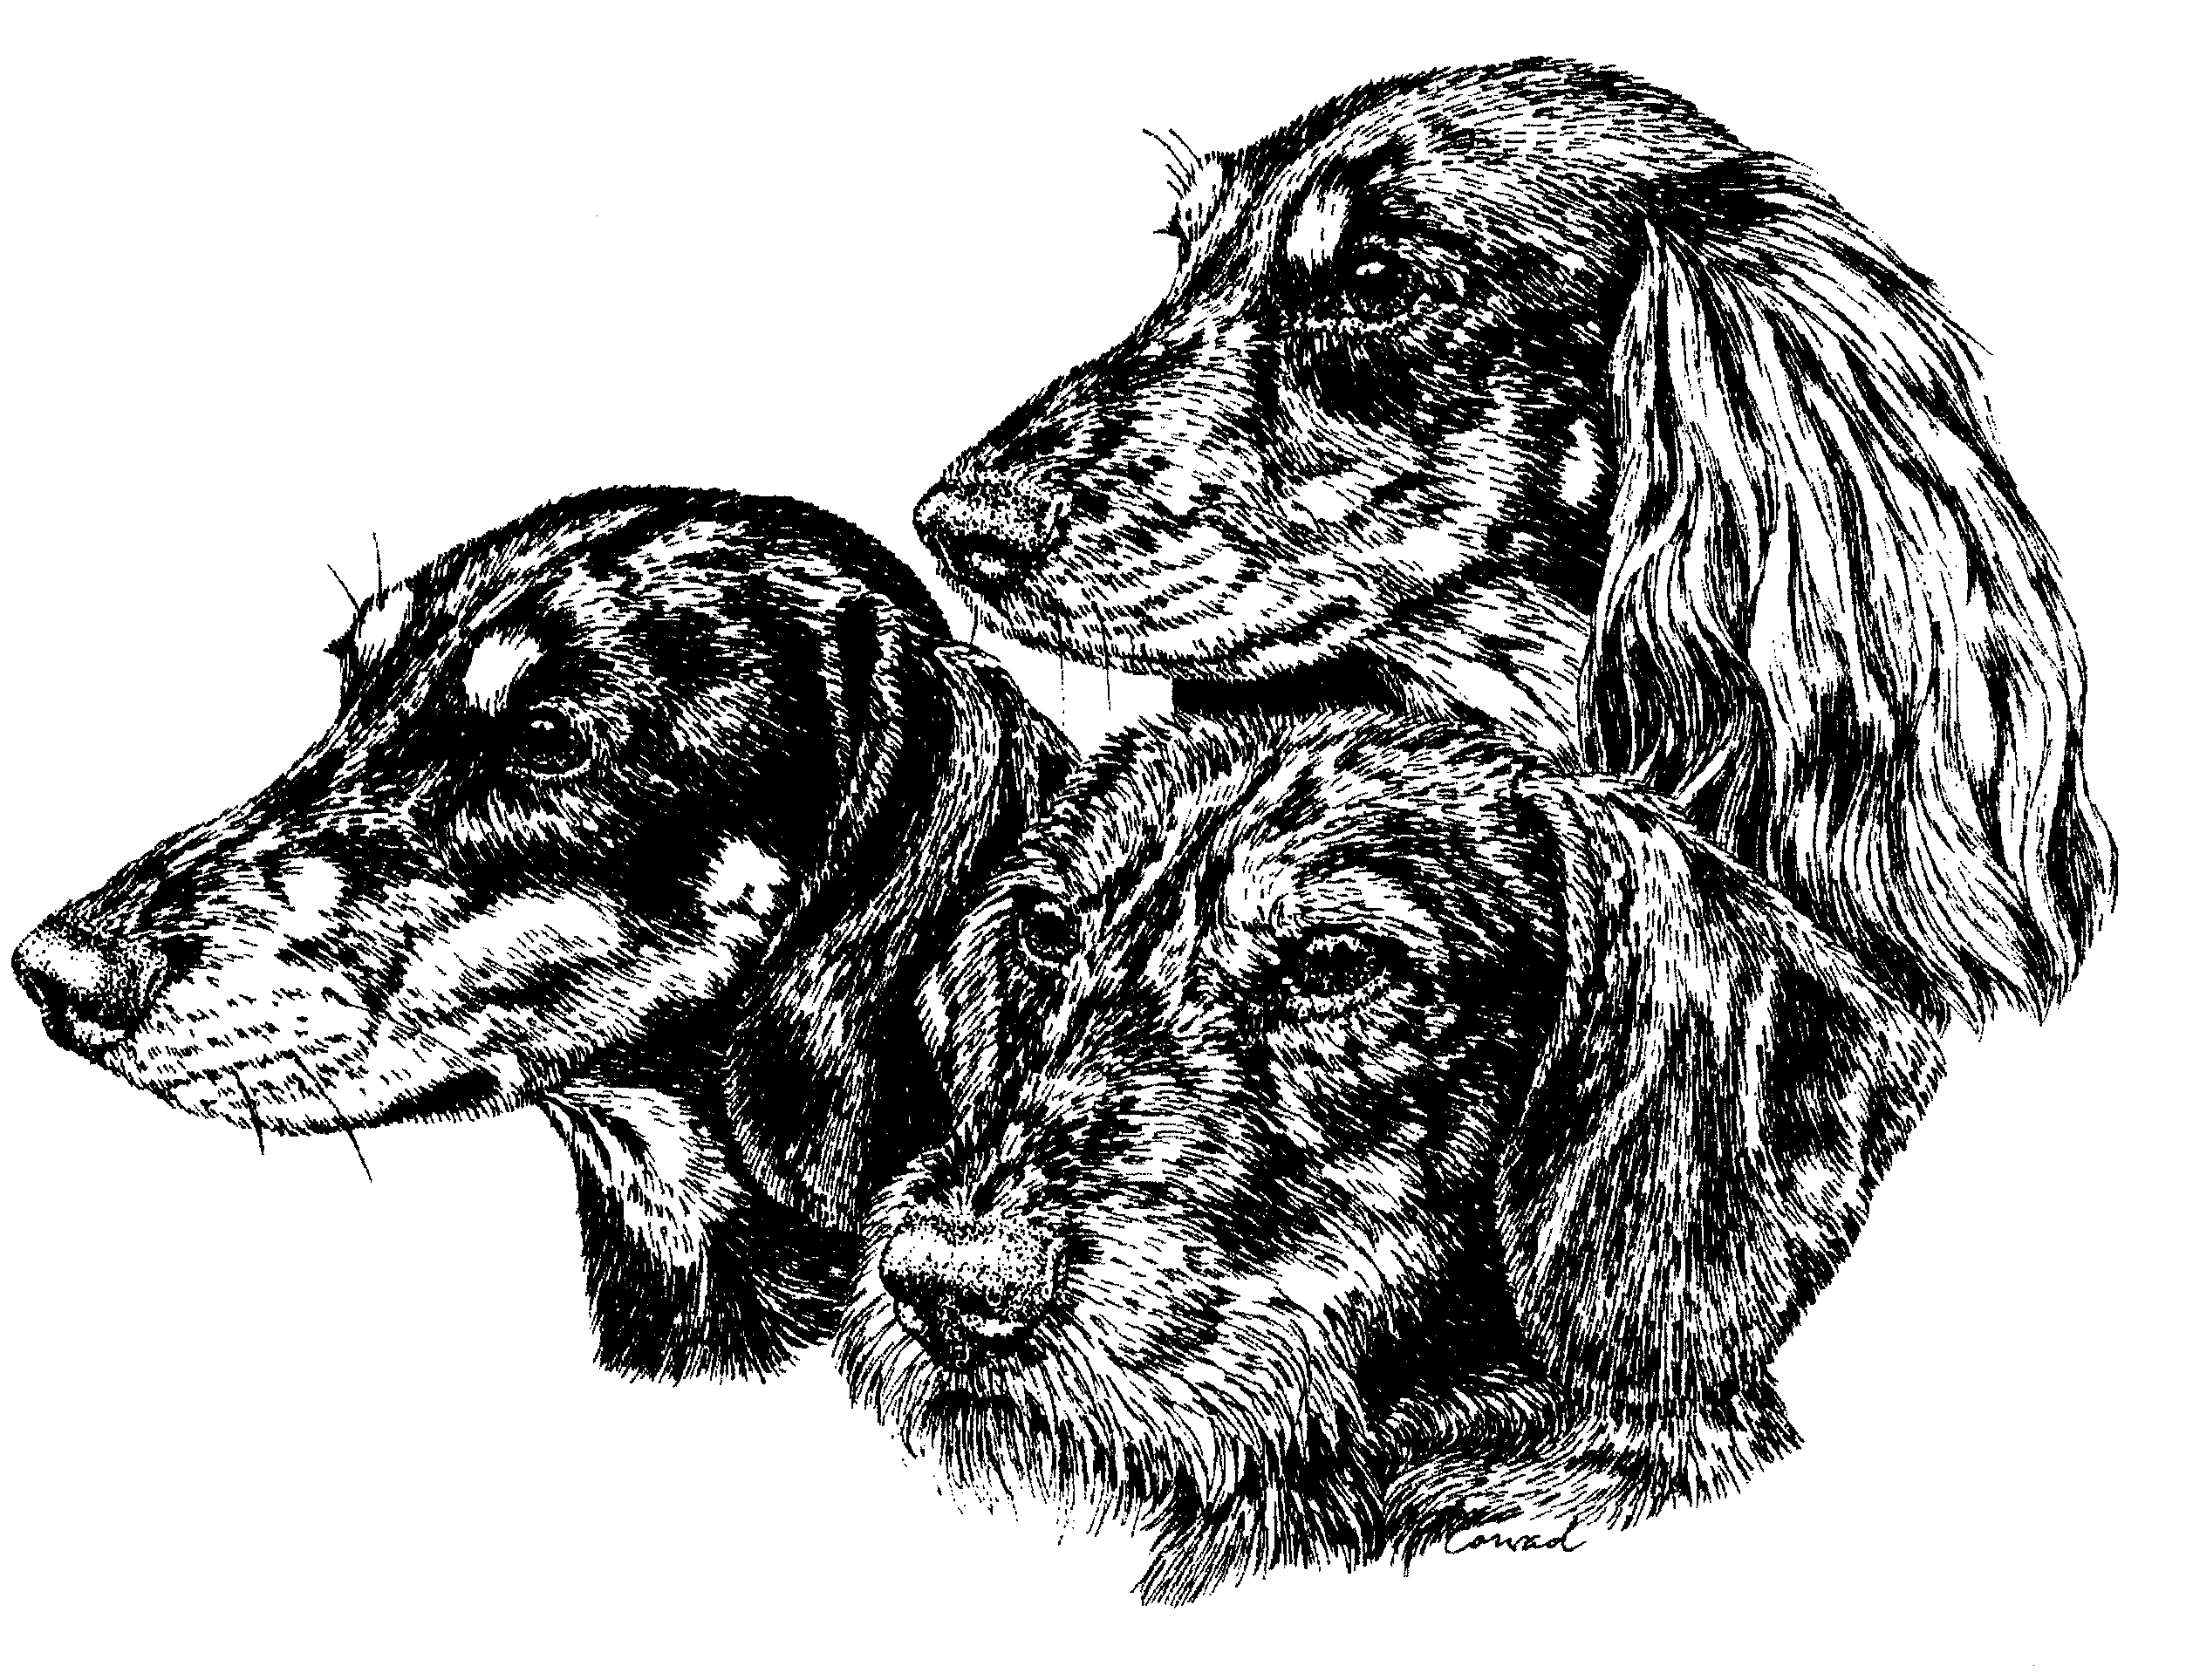
Deutscher Teckelklub 1888 e.V.

Landesverband Westfalen 1949 e.V.
________________________________________________ _________________

Geschäftsstelle: Dr. Susanne Schäfer, Mühlenbrok 19, 48249 Dülmen
02594/88287, Fax 0322/26869364, E-Mail: schaefersusanna11@t-online.de
15.12.2019

E i n l a d u n g
zur Delegiertenversammlung am Sonntag, 10. März 2019, 10:00 Uhr
Kurhaus Bad Hamm (Spiegelsaal), Ostenallee 87, 59071 Hamm, Tel. 02381-871010

Tagesordnung:

- Begrüßung durch den 1. Vorsitzenden und Totenehrung

- Genehmigung der Protokolle der DV vom 11.03.2018
sowie Genehmigung und Ergänzung bzw. Änderung der Tagesordnung

- Berichte
- 1. Vorsitzende
- Landeszuchtwart
- Obleute
- Jagdgebrauchs-, Gebrauchsrichter- und Prüfungswesen
- Ausstellungswesen
- Zuchtrichterwesen
- Öffentlichkeitsarbeit
- Jugendarbeit
- Schatzmeister
- Kassenprüfer und Entlastung des Vorstandes

- Wahlen
- Wahlleiter und Stimmzähler
- 1. Vorsitzender
- 2. Vorsitzender
- Schriftführer
- Schatzmeister
- Landeszuchtwart
- Obmann/-frau f.d. Jagdgebrauchs-, Gebrauchsrichter- u. Prüfungswesen
- Obmann/-frau f.d. Ausstellungs- u. Zuchtrichterwesen
- Obmann/-frau f.d. Öffentlichkeitsarbeit
- Obmann/-frau f.d. Jugendarbeit
- 2 Mitglieder des Ordnungsausschusses
- Kassenprüfer

- Ehrungen

- Vergabe von LV-Veranstaltungen 2019 (Ausstellung und Gebrauch)

- Anträge
- Anträge an die DV des LV Westfalen 1949 e.V. sind bis zum 15.02.2019 schriftlich an
1. Vorsitzenden zu richten.
- Beratung und Diskussion der Anträge an die DTK-DV im Juni 2019 (s. DH 03-2019 oder www.dtk1888.de)

- Beiträge, Gebühren und Meldegelder

- Verschiedenes

Wir bitten die Gruppenvorsitzenden, ihre Delegierten, Gebrauchsrichter und Zuchtwarte über diesen Termin
und die Tagesordnung zu informieren. Gäste sind herzlich willkommen!

Diejenigen, die Pokale für den schönsten Hund und besten Gebrauchshund bekommen haben, werden gebeten diese bis zum 31.1.2019 an die jeweiligen Obleute zurückzusenden.

Mit freundlichen Grüßen und Waidmannsheil
Andreas Tornau
- Vorsitzender

